Если Вы владеете земельным участком, жилым ли садовым домом, квартирой, гаражом, торговым помещением или иным объектом недвижимости, но за государственной регистрацией права собсвенности никогда не обращались - эта информация для Вас!
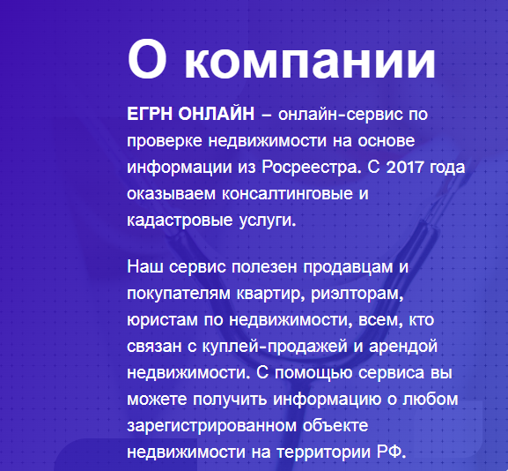
Регистрация в Едином государственном реестре недвижимости (ЕГРН) права собственности на объект недвижимости является единственным доказательством его существования и и условием введения такого объекта в гражданско-правовой оборот! Если сведения о Ваших правах на недвижимость отсутствуют в ЕГРН, то Вы РИСКУЕТЕ:
- Ваша недвижимость может стать предметом мошеннических действий;
- Ваша недвижимость может быть признана бесхозяйственным имуществом и передана в собственность другому лицу;
- правоустанавливающие документы по ранее возникшим правам могут быть утеряны, стать ветхими и т.д., тогда доказывать свои права придется в суде;
- в налоговую службу не поступают от Реестра сведения о налогооблагаемых объектах. За несвоевременное уведомление инспекции (или отсутствия сообщения) о наличии в собственности недвижимости налогоплательщику грозит штраф в размере 20 процентов от неуплаченной суммы налога по каждому объекту (п.3 ст. 129¹ Налогового кодекса РФ);
- при совершении сделки с недвижимым имуществом (продажа, дарение), а также при государственной регистрацией перехода права, ограничения права (аренда, залог) обязательна государственная регистрация ранее возникших прав, у наследников могут возникнуть трудности при вступлении в наследование.
ЗАРЕГИСТРИРОВАТЬ СВОИ ПРАВА НА НЕДВИЖИМОСТЬ ДОСТУПНО И ПРОСТО:
- обратиться с заявлением, правоустанавливающими документами в любой офис Многофункционального центра "Мои документы";
- посредством электронного сервиса на сайте Росреестра;
егрп-онлайн.ру/rosreestr-smolenskoj-oblasti-i-g-smolensk/
- записаться на прием к специалистам Управления Росреестра по Смоленской области по тел. 8(4812)35-12-50.
Получить информацию об отсутствии регистрации права собственности на Ваш объект недвижимого имущества можно на официальном сайте соответствующего муниципального образования Смоленской области в перечне ранее учтенных объектов недвижимости либо лично обратитьсяв муниципальное образование Смоленской области, на территории которого находится Ваш объект недвижимости имущества.
За регистрацию права собственности на объекты недвижимости, права на которые возникли до 31 января 1998 года, государственная пошлина не взимается.
ЗАРЕГИСТРИРУЙТЕ СВОЮ НЕДВИЖИМОСТЬ, И ВАШИ ПРАВА НА НЕЕ БУДУТ ПОД ЗАЩИТОЙ ГОСУДАРСТВА!
* В целях исполнения подпункта "а" пункта 2 перечня поручений Президента Российской Федерации от 11.08.2022 № ПР-1424 и в рамках реализации мероприятий по выявлению правообладателей ранее учтенных объектов недвижимости в соответствии с Федеральным законом от 30.12.2020 № 518-ФЗ "О внесении изменений в отдельные законодательные акты Российской Федерации"

